Arquitetura de Software Distribuído
Aluno: | Pedro Taylon Carvalho
Disciplina: | Desenvolvimento de Aplicações Móveis
Professor: | Artur Martins Mol
Data: | 16/12/2015

Apresentação do App

O App foi desenvolvido para realizar o conjunto de operações básicas (CRUD) de uma entidade, baseado em um acervo de livros. No app foram empregadas as seguintes tecnologias:

- IDE Desenvolvimento - Android Studio;
- ORMLITE - Mapeamento de entidades e persistência de dados;
- SQLITE - Banco de dados;

Segue abaixo as telas da aplicação e descrição de suas funcionalidades:

- Tela Inicial
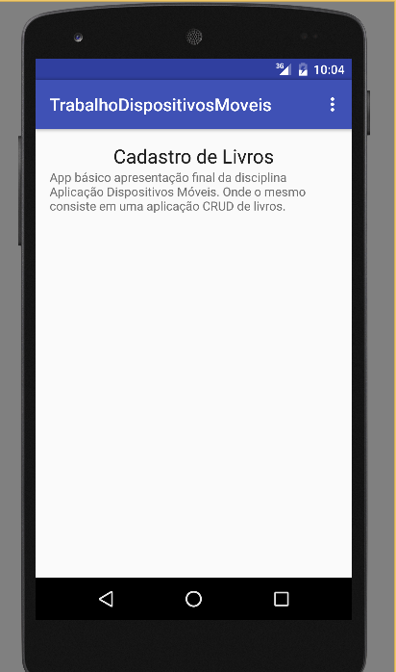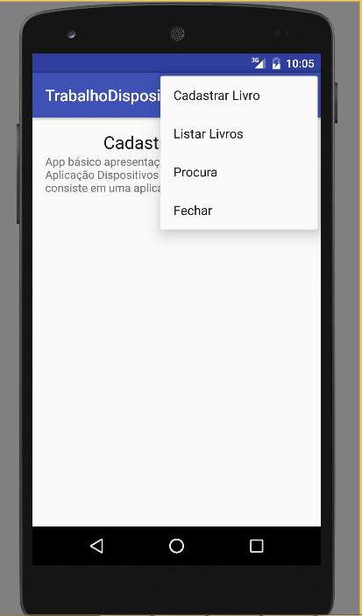

Esta é a tela inicial do App, basicamente descreve a idéia do aplicativo e exibe o menu principal que é compartilhado e usado em toda aplicação.

- Tela de Listagem de Livros

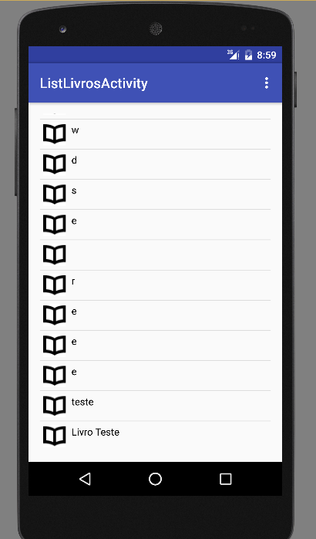

Realiza a busca de todos os livros cadastrados no aplicativo, listando-os em uma ListView com apoio de Scroll. E no clique de qualquer item, automaticamente é redirecionado para tela de Edição do livro.

- Tela de Procura de Livros

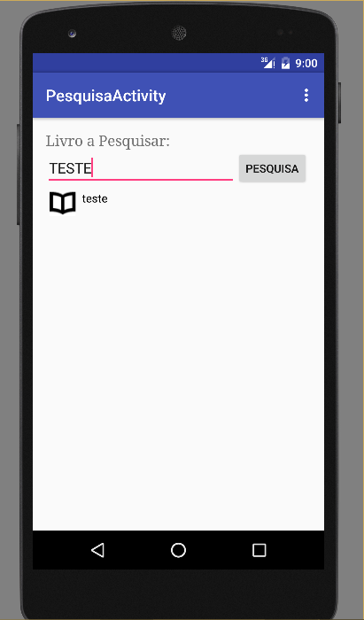

Realiza a consulta por nome do livro e caso deseje editá-lo um evento foi adicionado para redirecionar para a página de edição.

- Tela de Cadastro/Alteração de Livros

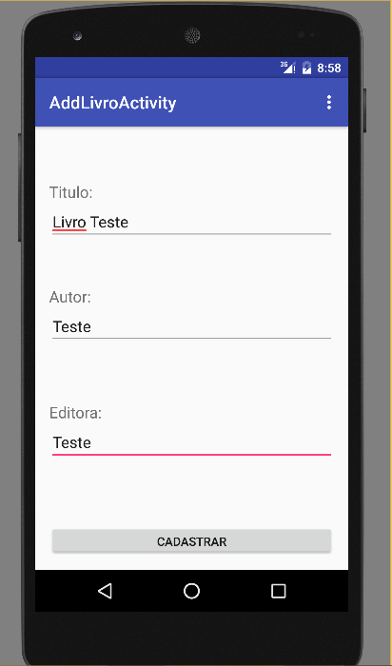

Tela de cadastro e edição do aplicativo.

